PAOLO NANI

Podestà di Treviso nel 1518

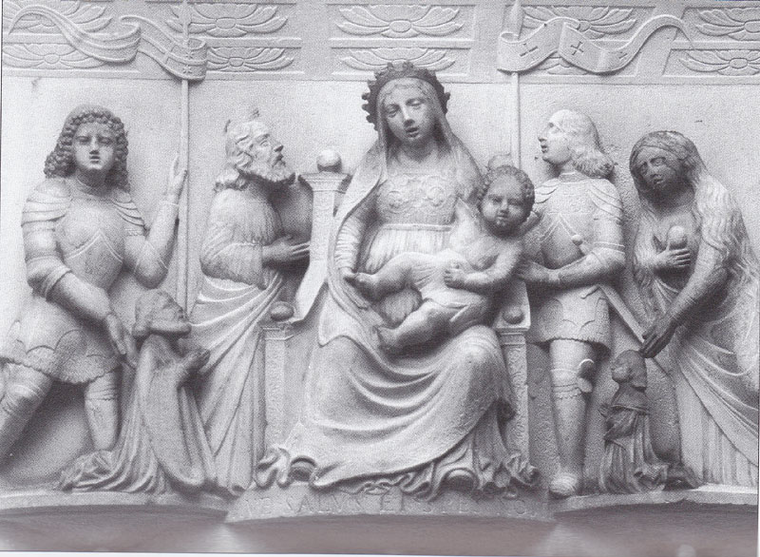
Madonna con Bambino e Santi, altorilievo murato sotto la Porta San Tomaso e risalente al 1518 circa

Ch.mo Dott. Basso,
Lei, sculture del genere le conosce a … menadito. Io invece .. riscopro con gran piacere tutto ciò, sempre impegnato a conoscere ed approfondire ed a contestualizzare lo stretto giro di anni che che videro Girolamo Miani trevigiano.
Solamente dopo la pace di Noyon, 1516, Girolamo Miani può essersi presentato alla Madonna Grande per portare i ceppi, quelli simbolici, ora esposti, alla Madonna Grande. Solo in questo giro di anni può aver raccontato al canonico regolare di Santa Maria Maggiore l’episodio della sua liberazione, registrato nel 3° Libro dei Miracoli, andato bruciato nel 1528, ( poi ritrascritto nel 4° Libro dei Miracoli, giunto fino a noi, con amplificazioni ed inesattezze, nel 1531 ).
Di questa scultura quanto più vale è la scritta SALUS ET SPES NOSTRA: verità valide per tutto il migrare dei giorni.
Perfino il podestà Paolo Nani se ne era accorto e mai non fece cosa tanto grande quanto quella di inginocchiarsi davanti a Lei ( l’identificazione tra la Madonna e Venezia, non assente in questa scultura, pare, però, secondaria per quello sguardo di madre quasi sofferente e per quello … spigliato offrire, quasi .. spericolato, del Suo Bambino, all’umanità sofferente.
Ebbene in questo rinnovato agganciarsi alla vita che segue la pace di Noyon, Girolamo, che giunge a Treviso per raccontare la sua liberazione, non vede più la primitiva porta di San Tommaso, nel 1511 all’inizio del Borgo Cavalli, ma vede ed ammira la attuale Porta San Tommaso e magari anche questa scultura, forse anche colpito dal primitivismo, soprattutto nella realizzazione di certi volti. Non dimentichiamo che nel 1513, a San Vidal, davanti alla casa dei Miani, in campo Santo Stefano a Venezia, aveva esposto uno dei suoi ultimi, se non ultimo impegno artistico, Vettor Carpaccio, ancora oggi quadro centrale, sull’altare maggiore, di questa sede. Questo dico perché gli avvenimenti artistici di allora, e quali artisti!, coinvolgevano, educando al gusto del bello, anche i più distratti e refrattari all’estetica, tutti i cittadini.
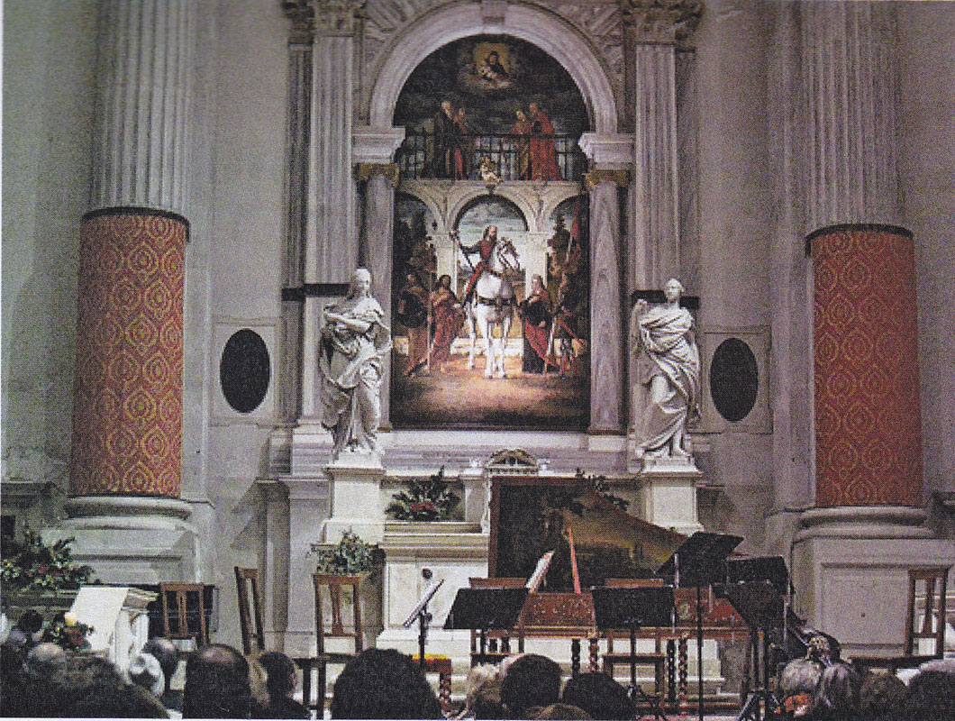
Chiesa di San Vidal, in Venezia, ristrutturata nel 1700, ora adibita ad auditorium per la perfetta acustica. Nel 1513 vi fu posizionato il quadro di Vettore Carpaccio rappresentante San Vidal a cavallo e contornato di Santi suoi contemporanei e parenti. La Madonna ed il Bambino furono … sollevati con taglio della tela e sistemati più in alto, per adattare il quadro alle nuove, maggiorate dimensioni dell’edificio sacro. Ed i due Santi sulla terrazza … si guardano l’un l’altro dando l’impressione di chi volesse esclamare:” .. è scomparsa la Madonna! “

Per non divagare torno a Paolo Nani, podestà di Treviso, nel 1518.
Mi sembra doveroso segnare quanto segue.

Matrimonio di Paolo Nani, pr 1496, e dei suoi due figli
1502
sier Polo Nani q. sier Zorzi q. sier Bernardo dalla bocola
in la fia de sier Benetto Justinian q. sier Pangrati
Paolo Nani risiedeva nel sestiere di Dorsoduro e precisamente nella contrada di San Trovaso, come si ricava da dichiarazioni per la redecima del 1514.
Nel quadro soprariportato del Carpaccio i Santi, una parentela quasi … clientelare sulla quale sorvolo, facevano sì che le contrade di San Vidal e di San Trovaso, nei giorni dei Santi interessati, organizzassero una .. trasferta di clero e fedeli nelle chiese loro dedicate con traversata del Canal Grande ( che le divideva ) e conseguente fraternizzazione tra l’alta e bassa gente.
San Girolamo come castellano di Quero, in luogo di Luca Miani, suo fratello, deceduto nel luglio del 1519, dipendeva proprio dal podestà di Treviso.

Da questo matrimonio di Paolo Nani nacquero due figli, un maschio ed una femmina.
1527
sier Augustin Nani de sier Polo q. sier Zorzi dalla boccola
in la fia q. sier Almorò Pisani q. sier Zuane dal Banco
1529
sier Andrea Grimani de sier Francesco Scripion q. sier Piero
in la fia de sier Polo Nani q. sier Zorzi q. sier Bernardo

Matrimonio del padre di Paolo Nani e di una sua sorella:
1468
sier Zorzi Nani q. sier Bernardo q. sier Zorzi dalla bocola
in la fia de sier Augustin Barbarico q. sier Francesco proc
1465
sier Ambruoso Contarini q. sier Zorzi Sagafetta q. sier Justo
in la fia q. sier Bernardo Nani q. sier Zorzi
Vedremo che lei si chiamava Maria Nani.

Tralascio di interessarmi dei matrimoni del fratello di Paolo Nani, Bernardo, pr 1491, e delle cinque sue sorelle sposate.
Infatti appare molto interessante il matrimonio della zia di Paolo Nani, celebrato nel 1465, con Ambruoso Contarini q. Zorzi.
Da questo matrimonio erano nati tre figli maschi: Andrea, Zorzi, Benetto.
Ci interessa Benetto perché nel 1506 giura per la legittimità dei natali di San Girolamo.
A S Venezia, AVOGARIA DI COMUN, BALLA D'ORO, registro IV, c. 301:
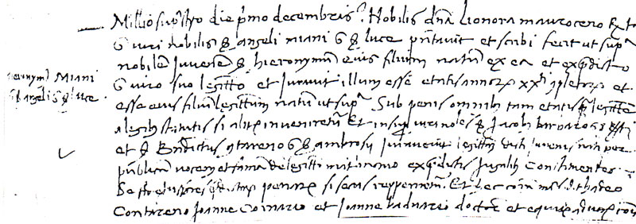

1.12.1506
Millesimo suprascripto, ( quingentesimo sexto ), die primo decembris. Nobilis domina Lionora Mauroceno relicta quondam viri nobilis sier Angeli Miani quondam sie Lucae presentavit et scribi fecit ut supra nobilem juvenem sier Hieronymum natum ex ea et ex predicto sier viro suo legittimo et iuravit illum esse etatis annorum XX.ti completorum et esse ejus fiiium legittimum natum ut supra sub penis omnibus tam etatis quam legittimitatis a legibus statutis si aliter inveniretur. Et insuper viri nobiles sier Jacobus Barbaro quondam sier Berti et sier Benedictus Contareno quondam sier Ambrosii iuraverunt legittimitatem dicti iuvenis nati per publicam vocem et famam de legittimo matrimonio ex predictis jugalibus, constituentes se fidejussores predictarum penarum si secus repperiretur. Et haec coram magnificis dominis sier Thadeo Contareno, Joanne Cornario et Joanne Baduario doctore et equite, advocatoribus comunis.
Giurano: Giacomo Barbaro q. Bertuzzi
Benedetto Contarini q. Ambrogio

Contarini Benedetto era stato presentato nel 1502:

ASVenezia, Avogaria di Comun, Balla d’oro, reg. 165-IV (1414-1523), pag.150

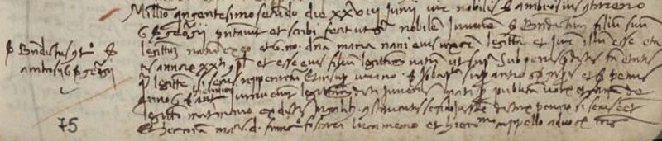

28.6.1502
Millesimo quingentesimo secondo die XXVIII junii vir nobilis ser Ambrosius Contareno q. ser Georgii presentavit et scribi fecit nobilem juvenem ser Benedictum filium suum legitimum natum ex eo et q. nobili domina Maria Nani eius uxore legittima et iuravit illum esse aetatis annorum XX.ti completorum et esse eius filium legitimum ut supra sun penis predictis tam aetatis quam legitimitatis si secus repperiretur. Et in super viri nobiles ser Johannes Baptista Superantio q. ser Gasparis et ser Petrus Quirino q. ser Hieronymi juraverunt legitimitatem dicti juvenis nati per publicam vocem et famam de legittimo matrimonio ex dictis jugalibus constituentes se fidejussores dictarum penarum si secus esset et haec coram mag.cis dominis Francisco Foscari Luca Memo et Hieronymo Cappello advocatoribus Comunis.
Giurano: Giovan Battista Soranzo q. Gaspare
Pietro Querini q. Girolamo
Apprendiamo così che la zia di Paolo Nani si chiamava Maria.
La mia conclusione: tra Paolo Nani ( ha dieci anni più di San Girolamo ) e Girolamo Miani non esisteva quella distanza che normalmente ammettiamo, quasi per istinto, quando parliamo di personaggi del 1500.

Le mie ricerche dolorosamente finiscono qui.
Le indagini mi hanno permesso solamente di rivedere, più che approfondire, quanto ho riportato in Contarini Benedetto q. Ambrogio, Barbaro Giacomo q. Bertuzzi, 1.12.1506, giurarono per i natali di San Girolamo Corbetta 16.11.2010.

Mi piace pensare che Girolamo Miani, ritornato a Treviso, abbia rivissuto il momento in cui, notte del 28.9.1511, vedendosi ormai la città di Treviso, non ha più visto la Madonna!
Eppure si sentiva egualmente ancora tenuto per mano da Lei!
E se ha ammirato le sculture che adornano l’esterno della Porta San Tommaso, attribuite a Guglielmo Bergamasco o al suo ambiente, un moto vibrante di gratitudine avrà provato di fronte all’altorilievo murato sotto Porta San Tomaso, anche se, lavoro di fattura più rozza.

Ho sottocchio il fascicolo Treviso, Porta SS. Quaranta e Porta S. Tomaso, Storia e attualità, 1999.

Con stima .. natalizia e gratitudine per la supervisione alle mie fatiche o ricerche, saluto, padre Secondo

31.12.2010
Gioiosamente posso aggiungere altra testimonianza di questa vicinanza tra Paolo Nani e Contarini Ambrogio q. Giorgio:
ASVenezia, Avogaria di Comun, Balla d’Oro, registro 164-III, ( 1464-1496), pag. 563, c. 281v.

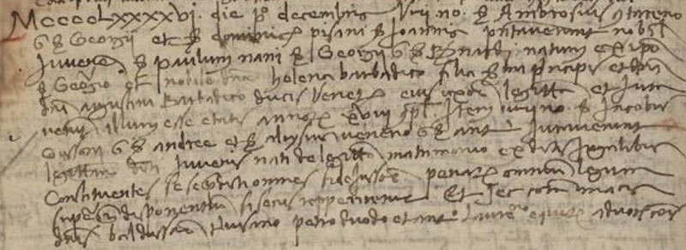

MCCCCLXXXXVI die p.o decembris viti nobiles ser Ambrosius Contareno q. ser Georgii et ser Dominicus Pisani ser Johannis presentaverunt nobilem juvenem ser Paulum Nani ser Georgii q. ser Bernardi, natum ex ipso ser Georgio et ex nobile domina Helena Barbarico filia serenissimi Principis et dominae dominae Augustinae Barbarico Ducis Venetiarum eius uxore legittima et juraverunt illum esse rtatis annorum XVIII completorum. Item viri nobiles ser Jacobus Gussoni q. ser Andreae et ser Aloysius Venerio q. ser Antonio juraverunt legitimitatem dicti juvenis nati de legitimo matrimonio ex dictis jugalibus constituentes se praedicti omnes fidejussores penarum omnium legum super his disponentium si secus repperiretur. Et haec coram magnificid dominis Baldassare Travisano, Petro Duodo et Antonio Laureano equite advocatoribus Communis.

Quindi Paolo Nani di Giorgio era nato nel 1478. ( Paolo Nani, pr. 1496, si sposò nel 1502: sier Polo Nani q. sier Zorzi q. sier Bernardo dalla boccola in la fia de sier Benetto Justinian q. sier Pangrati. Suo padre, Zorzi, pr. 1458, si sposò nel 1468: sier Zorzi Nani q. sier Bernardo q. sier Zorzi dalla boccola in la fia de sier Augustin Barbarico q. sier Francesco proc. Interessantissimo risulta il matrimonio della sorella di Zorzi Nani: 1465, sier Ambruoso Contarini q. sier Zorzi Sagafetta q. sier Justo in la fia q. sier Bernardo Nani q. sier Zorzi. Ambrogio Contarini presenterà nel 1496 il nipote Paolo Nani alla Balla d’oro! Ricordiamo poi che lo stesso Ambrogio Contarini è il padre di Benedetto Contarini che giurerà per la legittimità dei natali di San Girolamo Miani, nel 1502 )
Sua madre era Elena Barbarico.
Presentano: Contarini Ambrogio q. Giorgio ( Costui è il padre di Contarini Benedetto, che nel 1506, ha giurato per la legittimità dei natali di San Girolamo. Rimando a quanto scritto in Brunelli Secondo, Contarini Benedetto q. Ambrogio …, Corbetta 16.11.2010 )
Pisani Domenico di Giovanni ( Pisani Domenico, pr 1465, si era sposato nel 1475: sier Domenego Pisani Calegato de sier Zuane Pater in la fia de sier Augustin Barbarico q. sier Francesco el proc. Possedeva case a San Trovaso ed a San Vidal. Il padre Giovanni, pr 1443 aveva sposato Franceschina Corner )
Giurano:
Giacomo Gussoni q. Andrea ( Gussoni Giacomo, pr 1442, non sposato. Suo padre, Andrea, pr. 1429
Alvise Venier q. Antonio ( Alvise Venier , pr 1465, si sposò nel 1492: sier Alvise Venier q. sier Antonio ditto Bresaola q. sier Hieronimo in la fia q. sier Baldissera Ulivier q. sier Piero drapier, P° )

